الجمهورية الجزائرية الديمقراطية الشعبية
متوسطة حمدوش محمد-واد حمليل بالزبوجة السنة الدراسية: 2022-2023
المراقبة المستمرة للفصل الثاني المستوى: السنة الثانية متوسط
المادة: العلوم الفيزيائية والتكنولوجيا المدة: ســـــــــــــــــــــــــاعة
الإسم واللقب: . . . . . . . . . . . . . . . . . . . . القسم: 2م. . . .
الوضعية الأولى: (10 نقاط)
في عطلة الربيع ذهب محمد مع عائلته (في السيارة 1) إلى حديقة التسلية ، وخلال الطريق صادفتهم عدة مناظر وظواهر أثارت لديه عدة تساؤلات.
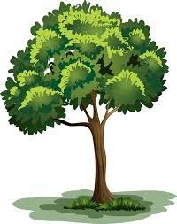
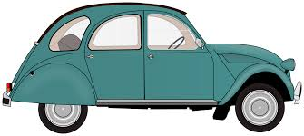

السيارة 2
السيارة 1
الوثيقة(1)

- أكمل الجدول بـــــ: "ساكن" أو "متحرك".
الشجرة | السيارة 2 | السيارة 1 | الأب | الجسم المرجع
 |  |  |  | الأب
 |  |  |  | السيارة 1
 |  |  |  | السيارة 2
 |  |  |  | الشجرة
- في الحياة اليومية لمحمد لاحظ أن حركة الأجسام تختلف من جسم إلى آخر، إليك بعض الحركات التي شاهدها محمد:
حركة الأفعوانية، حركة عقارب الساعة، حركة السيارة على طريق مستقيم، حركة مروحة،
حركة مقصورة العجلة العملاقة، حركة الجلة، حركة زجاج نافذة الحافلة، حركة العجلة العملاقة.
الصفحة 2/1
حركة إنسحابية مستقيمة | حركة إنسحابية منحنية | حركة إنسحابية دائرية | حركة دورانية
. . . . . . . . . . . . . . . . . . . . . . . . . . . . . . . . . . . . . . . . . . . . . . . . . . . . . . . . | . . . . . . . . . . . . . . . . . . . . . . . . . . . . . . . . . . . . . . . . . . . . . . . . | . . . . . . . . . . . . . . . . . . . . . . . . . . . . . . . . . . . . . . . . . . . . . . . . . | . . . . . . . . . . . . . . . . . . . . . . . . . . . . . . . . . . . . . . . . . . . . . . . . . . . . . . .
الوضعية الثانية: (10 نقاط)
قام هيثم بإنجاز تصوير متعاقب لحركة سيارة مع دراجة نارية فتحصل على الوثيقة )2(.
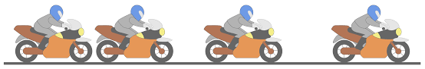





$$100m$$
الوثيقة(2)
- كيف هي المجالات الزمنية بين كل صورتين متتاليتين.
. . . . . . . . . . . . . . . . . . . . . . . . . . . . . . . . . . . . . . . . . .
- حدد كيف تتغير سرعة الدراجة النارية؟ . . . . . . . . . . . . . . . . . . . . . . . .
التعليل: . . . . . . . . . . . . . . . . . . . . . . . . . . . . . . . . . . . . . . . . . . . . . . . . . . . . . . . . . . . . . . . . . . . . . . . . . . . . . . . . .
- استنتج طبيعة الحركة الدراجة النارية؟ . . . . . . . . . . . . . . . . . . . . .
- حدد كيف تتغير سرعة السيارة؟ . . . . . . . . . . . . . . . . . . . . . . . . . . .
التعليل: . . . . . . . . . . . . . . . . . . . . . . . . . . . . . . . . . . . . . . . . . . . . . . . . . . . . . . . . . . . . . . . . . . . . . . . . . . . . . . . .
- ثم استنتج طبيعة حركة السيارة؟ . . . . . . . . . . . . . . . . . . . . . . . . .
- إذا علمت أن السيارة قطعت مسافة $100m$ خلال $4s$ ثواني.
- أحسب سرعة السيارة بوحدة $m/s$ ، ثم بوحدة $Km/h$ .
. . . . . . . . . . . . . . . . . . . . . . . . . . . . . . . . . . . . . . . . . . . . . . . . . . . . . . . . . . . . . . . . . . . . . . . . . . . . . . . . . . . . . . . . . . . . . . . . . . . . . . . . . . . . . . . . . . . . . . . . . . . . . . . . . . . . . . . . . . . . . . . . . . . . . . . . . . . . . . . . . . . . . . . . . . . . . . . . . . . . . . . . . . . . . . . . . . . . . . . . . . . . . . . . . . . . . . . . . . . . . . . . . . . . . . . . . . . . . . . . . . . . . . . . . . . . . . . . . . .
بالتوفيق للجميع
الصفحة 2/2

